校長與家長會長李彥杰先生合影
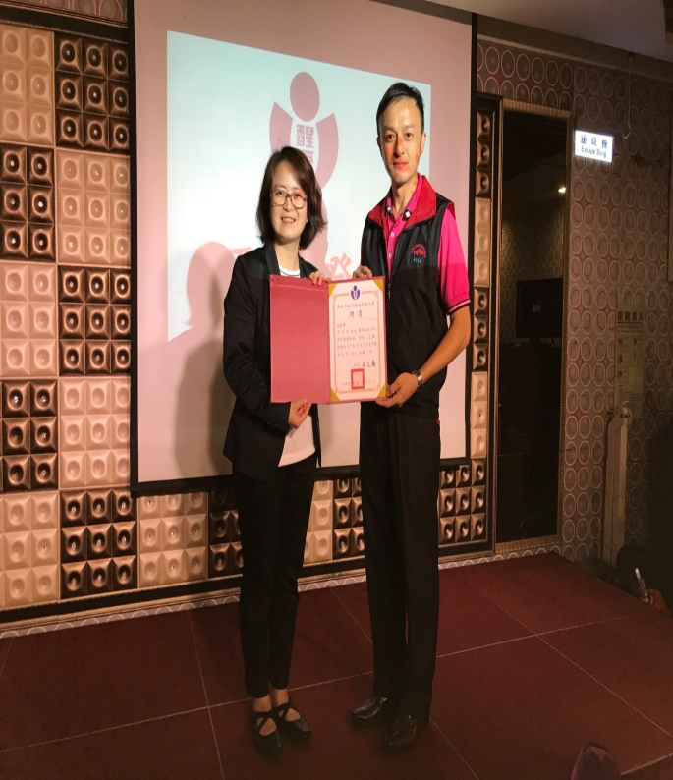 | 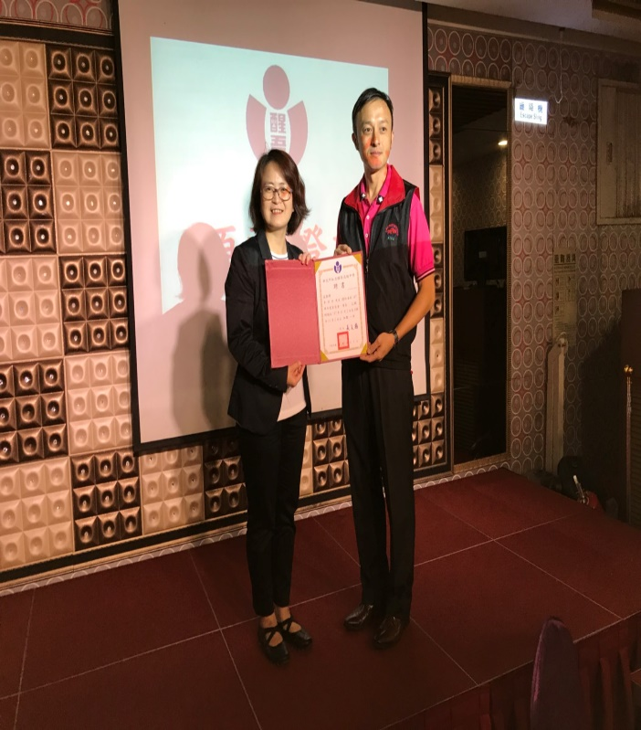
校長、家長會長與副會長、常務委員合影
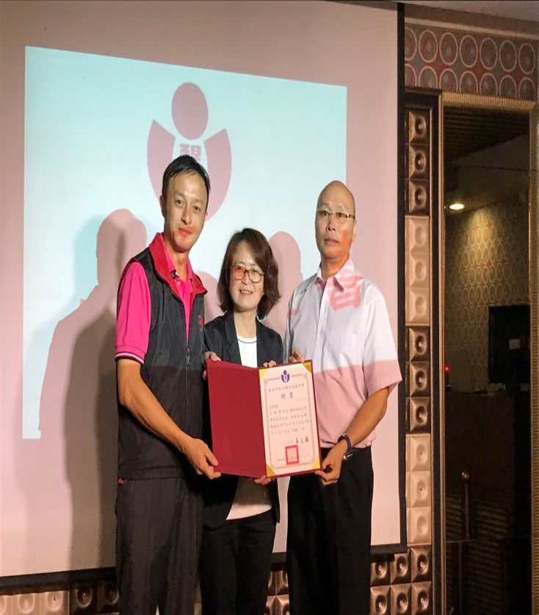 | 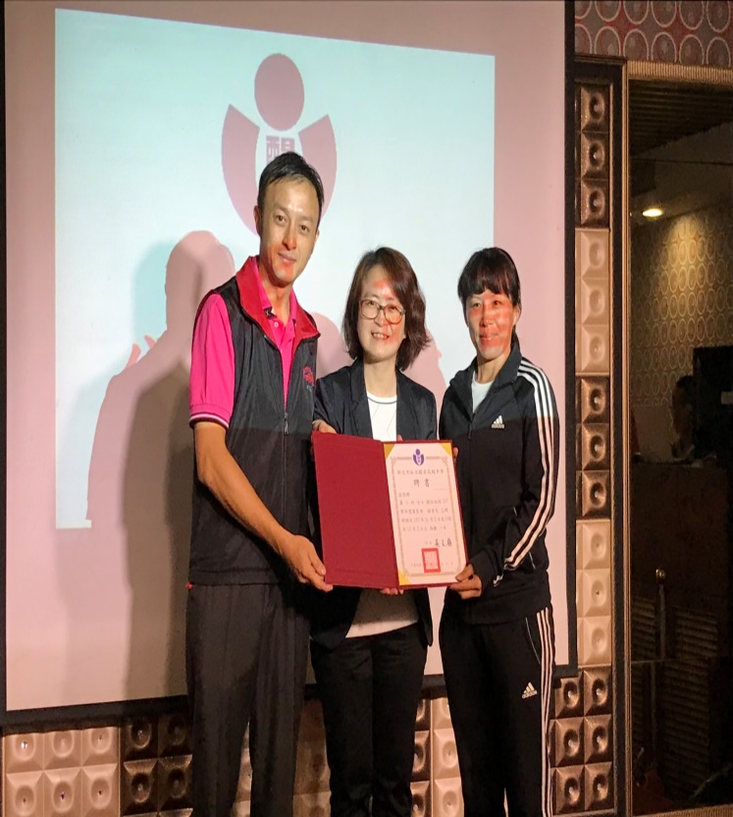
107家長會交接花絮(一)

校長、家長會長與副會長、常務委員合影
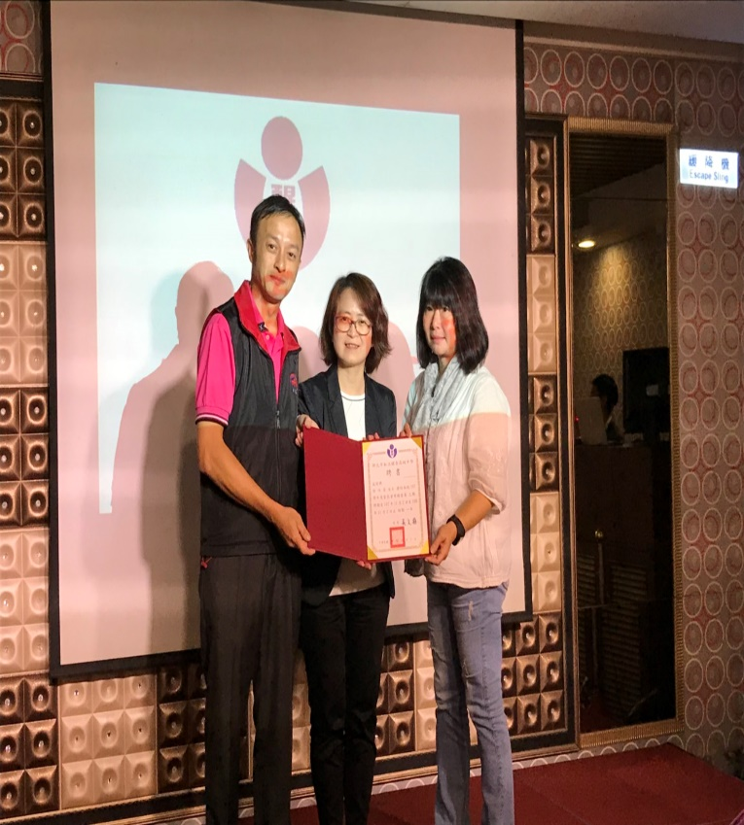 | 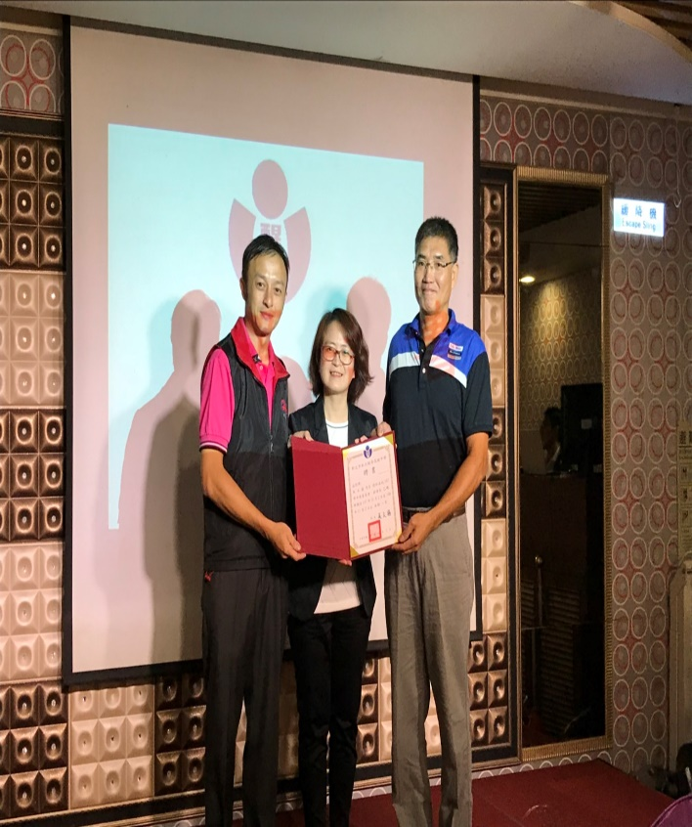
家長會長致詞 | 校長致詞
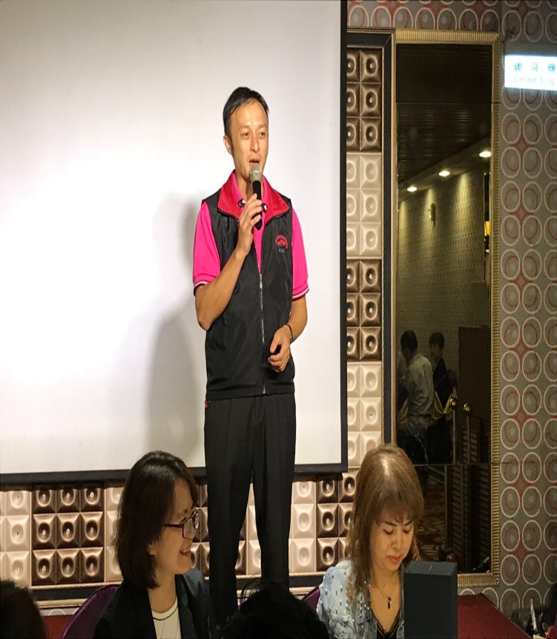 | 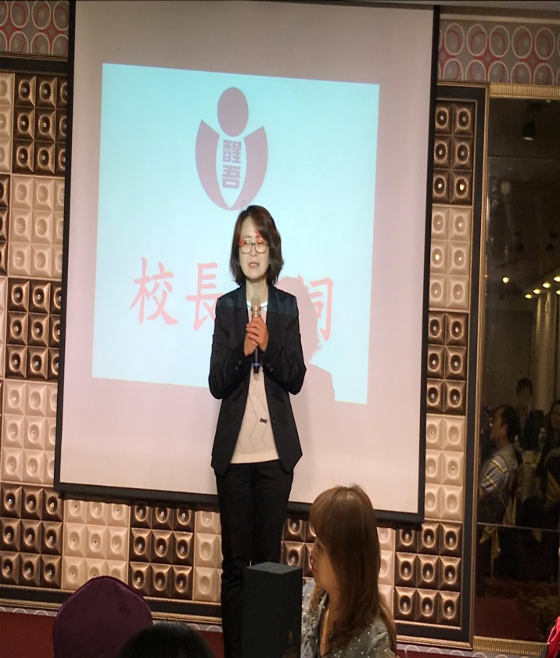
107家長會交接花絮(二)

